Федеральное государственное бюджетное образовательное учреждение

высшего образования

«Хакасский государственный университет им Н.Ф. Катанова»

(ФГБОУ ВО «ХГУ им. Н.Ф. Катанова»)

Институт непрерывного педагогического образования

Колледж педагогического образования, информатики и права

ПЦК _информатики и вычислительной техники_________

**ОТЧЕТ**

о прохождении ___учебной ___практики

ПМ.02 Осуществление интеграции программных модулей

Сроки практики: с «20» мая 2024 г. по «01» июня 2024 г.

Специальность_09.02.07 Информационные системы и программирование_____

Студента(ки) __Сагалаков К.Е

(ФИО)

__3___курса _И32__группы

Дата защиты отчета

«. ___» июня 2024г.

Отметка_______________

Групповой руководитель

________________/_____________

подпись расшифровка

Абакан, 2024г.

**ЛИСТ ИНСТРУКТАЖА**

**обучающегося по ознакомлению с требованиями охраны труда,**

**техники безопасности, пожарной безопасности,**

**правилами внутреннего трудового распорядка**

**студент __**_Сагалаков К.Е**___ гр. И32**

| Название организации | Дата проведения инструк-тажа | Вид инструктажа (вводный, первичный  на рабочем месте, повторный) | Фамилия И.О.,  должность лица, проводившего инструктаж | Подпись | |
| --- | --- | --- | --- | --- | --- |
| инструкти-рующего | обучаю-щегося |
| ФГБОУ ВО «ХГУ им. Н.Ф. Катанова»  КПОИиП | 15.05.2023 | вводный первичный | Заливаха А.В.,  преподаватель |  |  |

Групповой руководитель

практики от Университета ______________________ _____Заливаха А.В.____

*подпись расшифровка подписи*

| СОГЛАСОВАНО  Руководитель практики от  ФГБОУ ВО «ХГУ им. Н.Ф. Катанова»,КПОИиП  *(название профильной организации)*  __________________ ___________________  *подпись расшифровка подписи*  «_20_» мая 2024г. |  |
| --- | --- |

МП

**ИНДИВИДУАЛЬНОЕ ЗАДАНИЕ**

**обучающегося, выполняемое в период практики**

1. Ф.И.О. обучающегося ______________________________________________________
2. Специальность_*09.02.07 Информационные системы и программирование* ______________
3. Курс ___3______
4. Вид практики *_________учебная*_______________________________________________

*(учебная; производственная)*

1. Тип практики__*ПМ.02 Осуществление интеграции программных модулей __*

*(практика по получению профессиональных умений и опыта профессиональной деятельности; научно-исследовательская; преддипломная и др)*

1. Сроки прохождения практики____ *«20» мая 2024 г. по «01» июня 2024 г..*______________
2. Место прохождения практики *ФГБОУ ВО «ХГУ им. Н.Ф. Катанова», ИНПО, КПОИиП__*
3. Содержание и планируемые результаты практики:

9.1. В результате прохождения практик у обучающийся должны сформироваться следующие компетенции:

*ОК.01 Выбирать способы решения задач профессиональной деятельности, применительно к различным контекстам.*

*ОК.2 Использовать современные средства поиска, анализа и интерпретации информации и информационные технологии для выполнения задач профессиональной деятельности.*

*ОК.3 Планировать и реализовывать собственное профессиональное и личностное развитие, предпринимательскую деятельность в профессиональной сфере, использовать знания по финансовой грамотности в различных жизненных ситуациях*

*ОК.4 Эффективно взаимодействовать и работать в коллективе и команде*

*ОК.5 Осуществлять устную и письменную коммуникацию на государственном языке Российской Федерации с учетом особенностей социального и культурного контекста*

*ОК.6 Проявлять гражданско-патриотическую позицию, демонстрировать осознанное поведение на основе традиционных общечеловеческих ценностей, в том числе с учетом гармонизации межнациональных и межрелигиозных отношений, применять стандарты антикоррупционного поведения*

*ОК.7 Содействовать сохранению окружающей среды, ресурсосбережению, применять знания об изменении климата, принципы бережливого производства, эффективно действовать в чрезвычайных ситуациях*

*ОК.8 Использовать средства физической культуры для сохранения и укрепления здоровья в процессе профессиональной деятельности и поддержания необходимого уровня физической подготовленности.*

*ОК.9 Пользоваться профессиональной документацией на государственном и иностранном языке.*

*ПК 2.1 Разрабатывать требования к программным модулям на основе анализа проектной и технической документации на предмет взаимодействия компонент.*

*ПК 2.4 Осуществлять разработку тестовых наборов и тестовых сценариев для программного обеспечения.*

*ПК 2.5 Производить инспектирование компонент программного обеспечения на предмет соответствия стандартам кодирования.*

9.2 В течение всего срока прохождения практик обучающийся должен выполнить следующие виды работ с предоставлением отчетной документации:

| №  п/п | Виды деятельности обучающегося | Планируемые результаты  (умения, навыки, приобретение опыта) | Форма отчетной документации | Сроки выполнения |
| --- | --- | --- | --- | --- |
| 1. | Изучение функционирования информационной системы | Умение:   * проводить анализ предметной области; * разрабатывать и оформление техническую документацию; * выстраивать архитектуру программного средства; | *Раздел отчета по практике* | *1 неделя* |
| 2. | Проектирование и разработка тестовых наборов для программного продукта | Умение;   * проводить тестирование программного обеспечения в процессе внедрения и эксплуатации; * разрабатывать тестовые наборы и тестовые сценарии и проводить тестирование программы; * модификации структуры и компонентов БД в соответствии с заданием. | *Раздел отчета по практике* | *2 неделя* |
| 3 | Разработка отчетной документации | Навыки описания хода проверки с результатами ошибок и изменений; | *Раздел отчета по практике* | *2 неделя* |

Обучающийся ______________________ ______________________________

*подпись расшифровка подписи*

Групповой руководитель

практики от Университета ______________________ ____________________

*подпись расшифровка подписи*

**СОДЕРЖАНИЕ**

1. Дневник производственной практики 6
2. Характеристика обучающегося 7
3. Отчет по производственной практике 8

**ДНЕВНИК**

учебной практики по профессиональному модулю

**ПМ.02 Осуществление интеграции программных модулей**

обучающегося 3 курса группы И-32

Специальность 09.02.07 Информационные системы и программирование

_____________________________________________________

(ФИО)

| Дата | Виды работы | Подпись руководителя | Примечания |
| --- | --- | --- | --- |
| 15.05 | ИНСТРУКТАЖ по ознакомлению с требованиями охраны труда, техники безопасности, пожарной безопасности, правилами внутреннего трудового распорядка |  |  |
| 16.05 | Описание архитектуры проекта с построением диаграмм (ER и диаграммы модулей) |  |  |
| 17.05 | Описание архитектуры проекта с построением диаграмм (ER и диаграммы модулей) |  |  |
| 18.05 | Оценка качества функционирования информационной системы. |  |  |
| 19.05 | Оценка качества функционирования информационной системы. Описание перечень ошибок и отказов |  |  |
| 20.05 | Анализ приложений на совместимость и выявления проблем совместимости ПО |  |  |
| 22.05 | Анализ приложений на совместимость и выявления проблем совместимости ПО |  |  |
| 23.05 | Предложения по модификации структуры и компонентов на этапе сопровождения |  |  |
| 24.05 | Предложения по модификации структуры и компонентов на этапе сопровождения |  |  |
| 25.05 | Разработка программной документации для пользователей в виде инструкции по сопровождению или администрированию. |  |  |
| 26.05 | Разработка программной документации для пользователей в виде инструкции по сопровождению или администрированию. |  |  |
| 27.05 | Защита отчета по практике |  |  |

**ХАРАКТЕРИСТИКА**

Обучающегося 3 курса

КПОИиП, ИНПО, ХГУ им. Н.Ф.Катанова

Специальность 09.02.07 Информационные системы и программирование

**______________________________________________________________**

(ФИО)

1. **База практики: _** КПОИиП, ИНПО, ХГУ им. Н.Ф.Катанова **___**
2. **Выполняемая работа: __** Изучение функционирования информационной системы**.** Проектирование и разработка тестовых наборов для программного продукта**.** Разработка отчетной документации**._____________________________________________________________**
3. **Отношение обучающегося к работе: ___________________________ __________________________________________________________________________________________________________________________________________________________________________________________________________________________________________________________________________________________________________________________**
4. **Положительные стороны и основные пробелы в работе:______________________________________________________________________________________________________________________________________________________________________________________________________________________________________________________________________________________________________________________________________________________________________________________________________**
5. **Рекомендуемая оценка: ___________**

Руководитель практики:

Директор организации:

М.П.

**ОТЧЕТ**

обучающегося-практиканта 3 курса группы _______

Специальность 09.02.07 Информационные системы и программирование

_____________________________________________________

(ФИО)

Project1

1. Описание архитектуры проекта с построением диаграмм различного вида (ER и диаграммы модулей)

Для реализации ПО была разработана модульная архитектура (рис. 1).

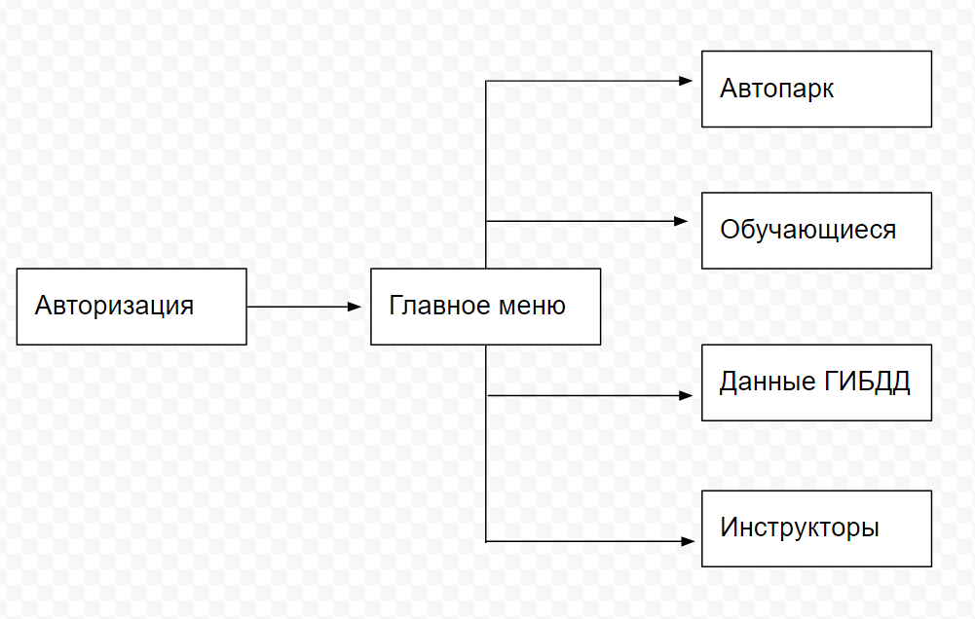

Рисунок 1 – Модули ПП

Приложение поддерживает работу одного пользователя – администратора. Для наглядного представления о возможностях пользователя составлена Use-case диаграмма (рис. 2).

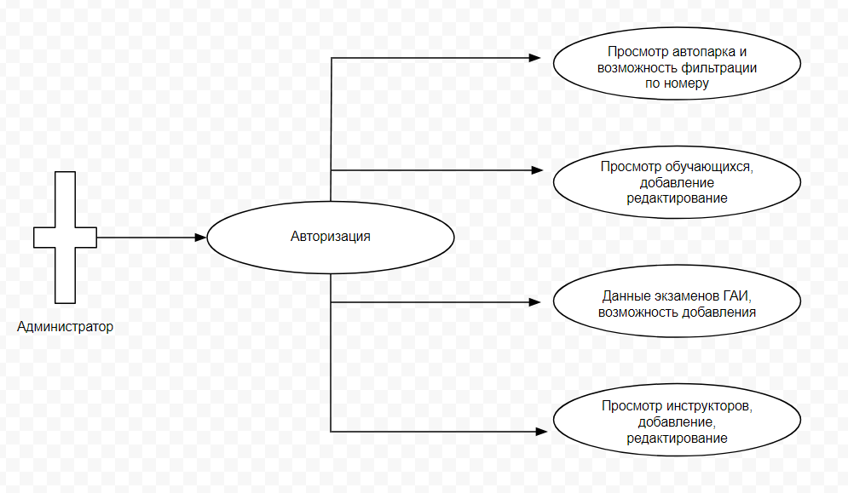

Рисунок -2 «Use-case диаграмма пользователя»

Для работы приложения в MS Office Access разработана база данных содержащая 10 таблиц (рис. 3).

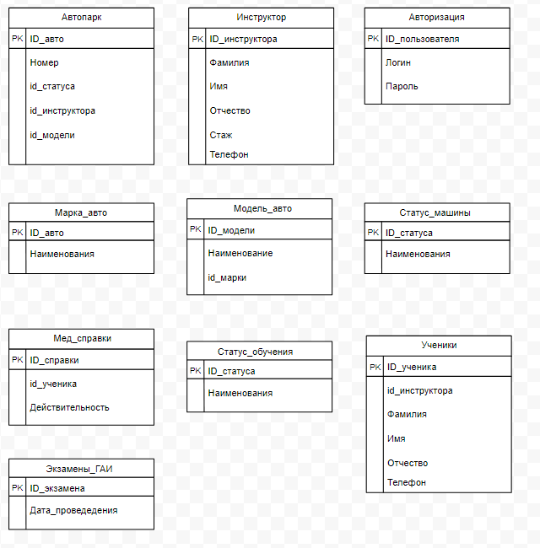

Рисунок 3 «ER диаграмма»

В приведенной выше ER диаграмме можно заметить отсутствие связей таблиц.

1. Оценка качества функционирования информационной системы. Опишите перечень ошибок и отказов (скрин ошибки и пояснение фатальная ошибка или можно решить).

Отсутствие полноэкранного режима в главном меню, не является ошибкой, но это создаст проблемы для пользователей с плохим зрением.

Рисунок 4 “й”

Все открывающиеся окна, не имеют масштабирования в полноэкранном режиме. Решаемая ошибка.

Нет ограничений на ввод символов на гос. номер авто, т.к. номер автомобиля имеет строгую форму, в этом поле необходимо добавить ограничения. Решаемая ошибка.

Невозможность выбора марки авто, на странице добавления. Решаемая ошибка.

Неработающая функция отчета о мед справках, при нажатие кнопка отсылает на таблицы Excel в которой отсутствует информация. Решаемая ошибка.

Не работающее окно редактирования и добавления обучающихся. Решаемая ошибка.

Невозможность добавления информации об обучающихся после создания даты сдачи экзамена ГАИ. Решаемая ошибка.

Критическая ошибка запуска приложение при переносе на другой ПК.

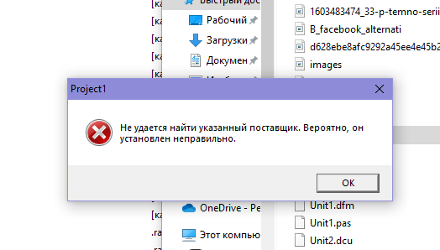

Рисунок “Критическая ошибка”

1. Анализ приложений на совместимость и выявления проблем совместимости ПО (перечень того, что должно быть установлено на ПК пользователя)

Microsoft Access

1. Модификация структуры и компонентов на этапе сопровождения ПО (какие предложения по изменению в следующей версии ПО)

1. Масштабирование на полный экран всех окон приложения.

2. Добавление ограничений на ввод символов в некоторые поля таблиц.

1. Разработка программной документации для пользователей в виде инструкции по сопровождению или администрированию.

Инструкция для пользователя

При запуске приложения открывается окно авторизации, оно содержит поля для ввода логина и пароля, а также две кнопки для входа и выхода из приложения (рис. 4.1).

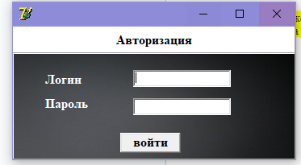

Рис-4.1 «Окно авторизации»

Если пользователь является преподавателем, то при вводе правильного логина и пароля открывается окно с главным меню, содержащим 4 кнопки: редактор, студенты, результаты и выход (рис. 4.2).

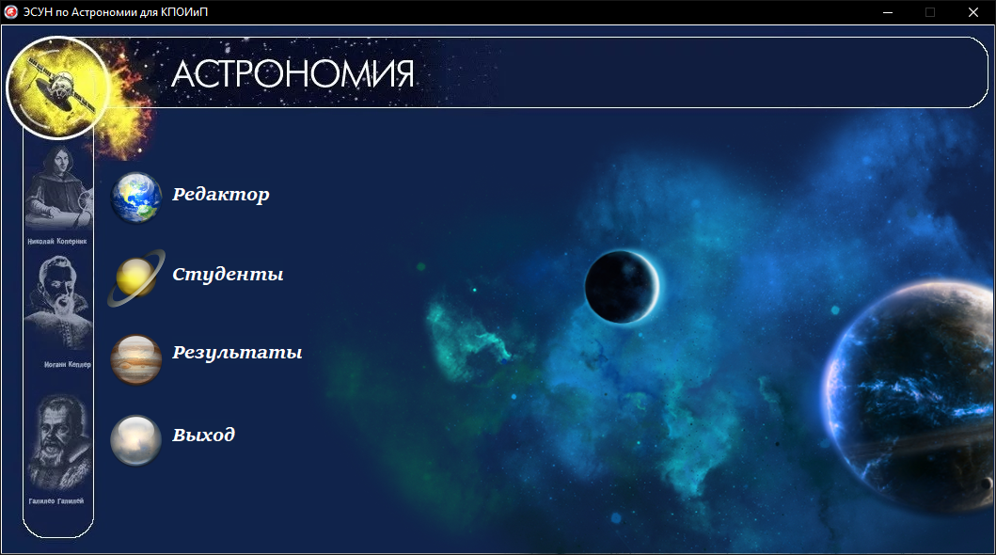

Рис-4.2 «Главное меню преподавателя»

Редактор позволяет добавлять, редактировать и удалять тесты (рис. 4.3).

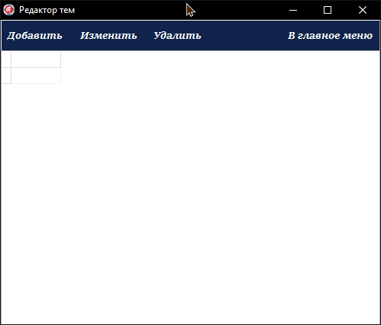

Рис-4.3 «Окно редактирования тестов»

Кнопка студенты переводит пользователя в окно, позволяющее просматривать список, а также добавлять, редактировать и удалять студентов из программы (рис. 4.4).

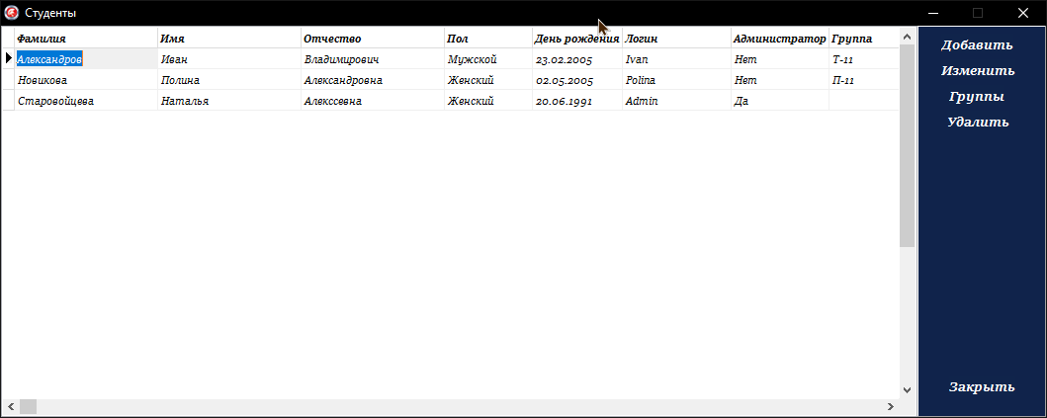

Рис-4.4 «Окно для редактирования списка студентов»

Также данное окно позволяет отредактировать существующие группы с помощью вызова дополнительного окна с помощью кнопки «Группы» (рис. 4.5).

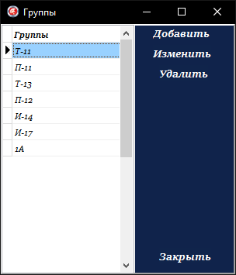

Рис-4.5 «Окно для редактирования списка групп»

Если в главном меню нажать копку «Результаты» пользователю откроется список всех попыток решений тестов студентов с выводом оценки и набранных баллов. Также присутствует поиск по ФИО и группе (рис. 4.6).

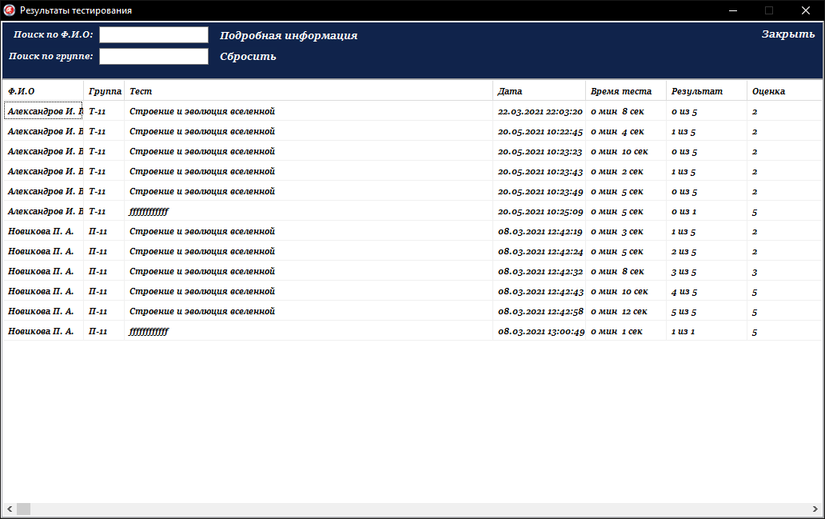

Рис-4.6 «Окно для просмотра результатов студентов»

Также есть возможность посмотреть правильность ответов, если выбрать попытку и нажать на кнопку «Подробная информация» (рис. 4.7).

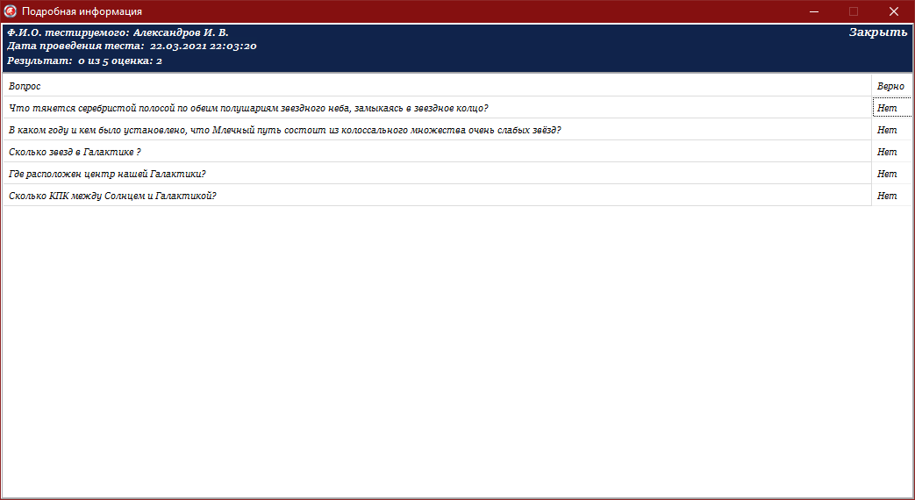

Рис-4.7 «Окно для просмотра правильности ответов»

Также присутствует функция сброса таблицы с помощью одноименной кнопки, в случае если все было проверено и не нуждается в дальнейшем хранении.

Вернемся к окну авторизации и введем данные студента. Откроется видоизмененное главное меню содержащее кнопки: электронный учебник, тестирование, результаты и выход (рис. 4.8).

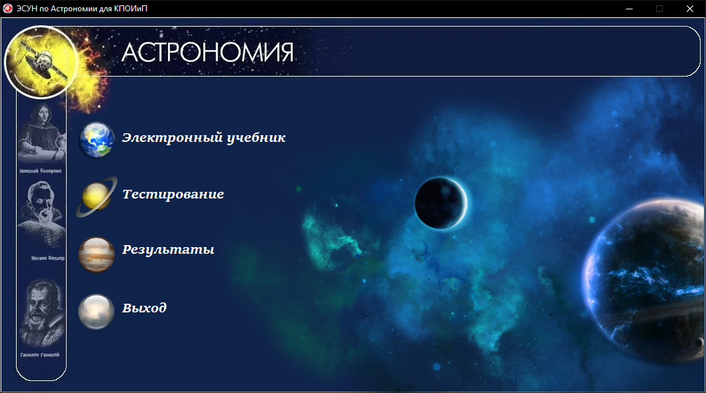

Рис-4.8 «Главное меню студента»

Кнопка «Электронный учебник» открывает студенту окно с учебником «Строение и эволюция вселенной» который поделен на главы. К тому же присутствует переключатель, позволяющий скрыть содержание, и оставить один лишь текст (рис. 4.9).

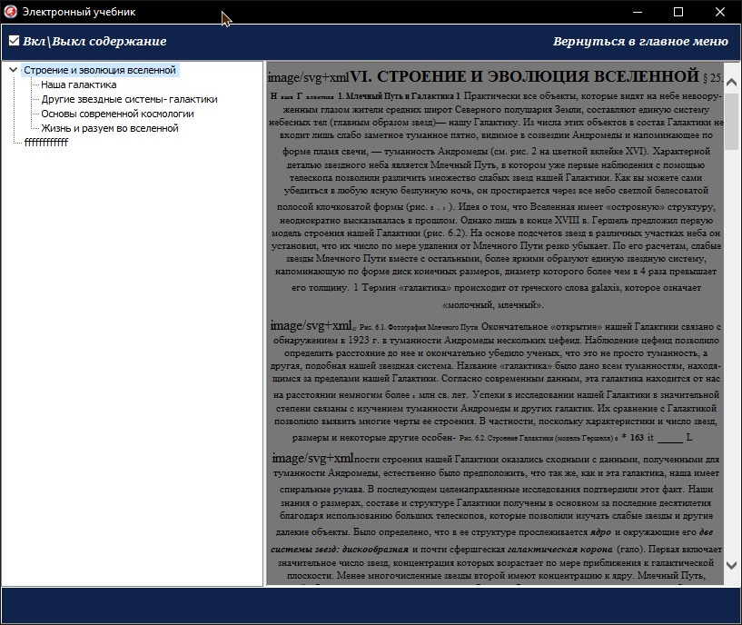

Рис-4.9 «Окно просмотра учебника»

Если с главного меню перейти в «Тестирование» студент сможет выбрать тест на прохождение (рис. 4.10).

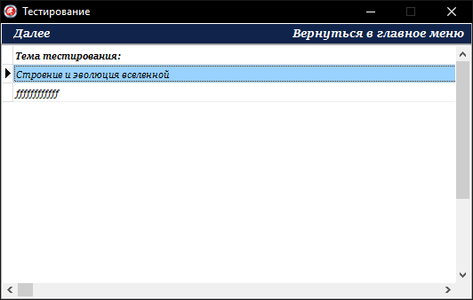

Рис-4.10 «Окно выбора теста»

После того как тест был выбран необходимо нажать кнопку «Далее» и откроется окно, содержащее вопрос на который нужно выбрать ответ справа, а также снизу слева есть место для показа изображения к заданию. В нижней части окна присутствует панель навигации по заданиям и кнопка для окончания тестирования (рис. 4.11).

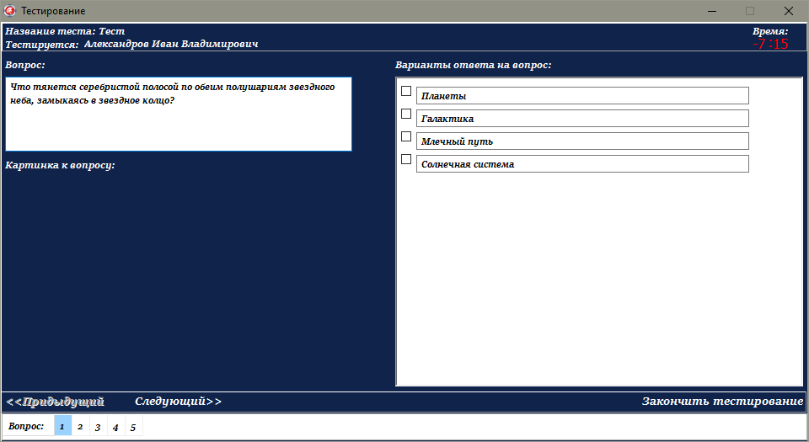

Рис-4.11 «Окно решения теста»

Также студент может посмотреть свои попытки с оценками в окне «результаты тестирования», в которое можно попасть через главное меню (рис. 4.12).

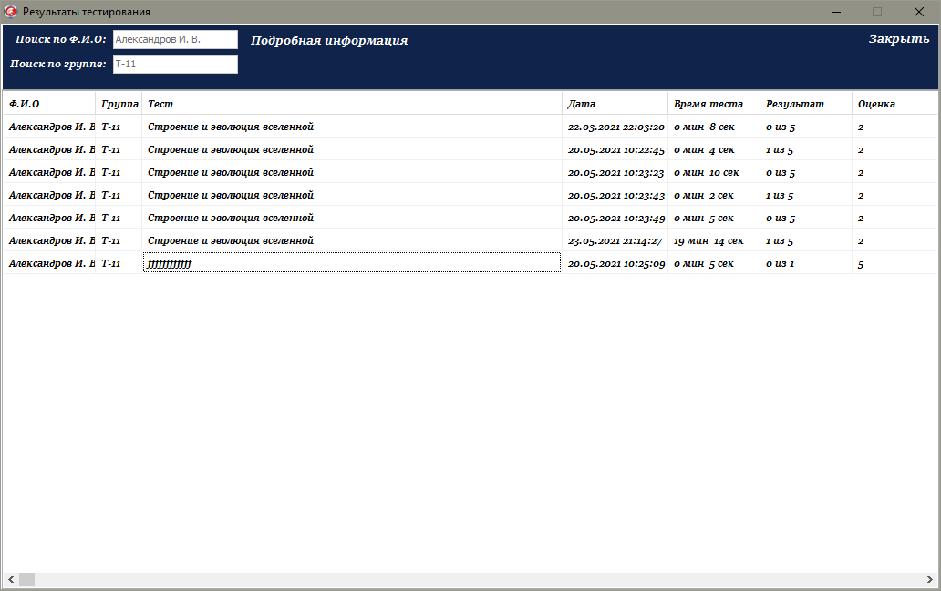

Рис-4.12 «Окно результатов тестов»

**6. Предоставление результатов**

Все практические результаты переданы путем загрузки файлов на предоставленный репозиторий системы контроля версий git (Ссылка, логин, пароль). Практическими результатами являются:

* исходный код приложения,
* отчет в электронном виде,

Для оценки работы будет учитываться только содержимое репозитория. При оценке рассматриваются заметки только в электронном виде (readme.md).

Дата: _01.06.2024__ Подпись студента: _______________